ТАБЛИЦА РЕЗУЛЬТАТОВ
зональных игр первенства России МОО СФФ «Сибирь по футболу
среди команд юношей 2005 г.р.
01-08 июня 2018 г. г. Новосибирске.

№ | Команды | 1 | 2 | 3 | 4 | 5 | 6 | Р/М | очки | место
1 | «Сибирь»  г. Новосибирск. |  | 1:1  1 | 2:1  3 | 1:2  0 | 1:0  3 | 3:0  3 | 8-4  (+4) | 10 | II
2 | ДЮСШ-1  г. Новосибирск. | 1:1  1 |  | 2:1  3 | 4:0  3 | 4:0  3 | 1:0  3 | 12-2  (+10) | 13 | I
3 | «Динамо»  г. Барнаул. | 1:2  0 | 1:2  0 |  | 2:1  3 | 1:1  1 | 3:2  3 | 8-8  (+0) | 7 | IV
4 | «Металлург-Запсиб» г. Новокузнецк. | 2:1  3 | 0:4  0 | 1:2  0 |  | 3:1  3 | 3:1  3 | 9-5  (+4) | 9 | III
5 | «Алтай»  г. Барнаул. | 0:1  0 | 0:4  0 | 1:1  1 | 1:3  0 |  | 2:2  1 | 4-11  (-7) | 2 | V
6 | ДЮСШ-2  г. Новосибирск. | 0:3  0 | 0:1  0 | 2:3  0 | 1:3  0 | 2:2  1 |  | 5-12  (-7) | 1 | VI

КАЛЕНДАРЬ
1 тур – 02.06. (суббота).
1. 10.00 «Сибирь» г. Новосибирск 1 - 1 ДЮСШ-1 Новосибирск
2. 12.00 «Алтай» Барнаул 1 - 1 «Динамо» Барнаул
3. 14.00 ДЮСШ-2 Новосибирск 1 - 3 «М-Запсиб» Новокузнецк
2 тур – 03.06. (воскресенье).
4. 10.00 «Сибирь» г. Новосибирск 1 - 0 «Алтай» Барнаул
5. 12.00 ДЮСШ-2 Новосибирск 2 - 3 «Динамо» Барнаул
6. 14.00 «М-Запсиб» Новокузнецк 0 - 4 ДЮСШ-1 Новосибирск

3 тур – 04.06. (понедельник).
7. 10.00 ДЮСШ-2 Новосибирск 0 - 3 «Сибирь» г. Новосибирск
8. 12.00 «Динамо» Барнаул 2 - 1 «М-Запсиб» Новокузнецк
9. 14.00 ДЮСШ-1 Новосибирск 4 - 0 «Алтай» Барнаул
05.06 – день отдыха
4 тур – 06.06. (среда).
10. 10.00 «Сибирь» г. Новосибирск 2 - 1 «Динамо» Барнаул
11. 12.00 «Алтай» Барнаул 1 - 3 «М-Запсиб» Новокузнецк
12. 14.00 ДЮСШ-1 Новосибирск 1 - 0 ДЮСШ-2 Новосибирск
5 тур – 07.06 (четверг).
13. 10.00 «Алтай» Барнаул 2 - 2 ДЮСШ-2 Новосибирск
14. 12.00 «Динамо» Барнаул 1 - 2 ДЮСШ-1 Новосибирск
15. 14.00 «Сибирь» г. Новосибирск 1 - 2 «М-Запсиб» Новокузнецк
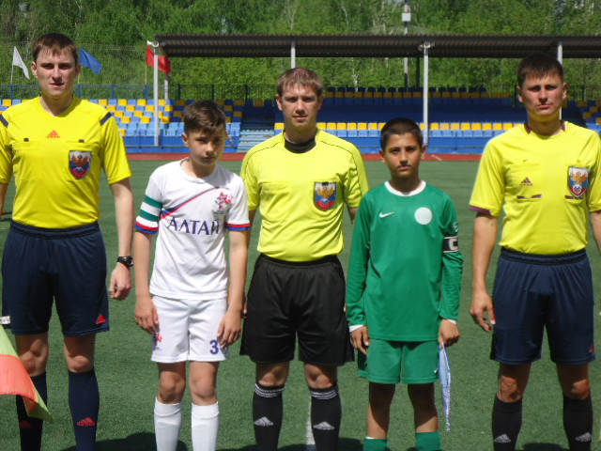

Зззззз

